**Buscar Medicamento**

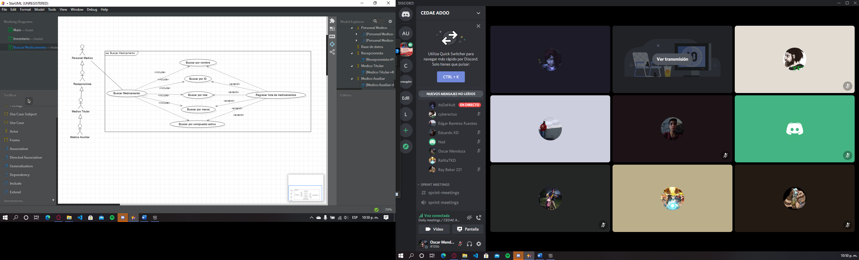

|  |  |  |
| --- | --- | --- |
| **CASO DE USO** | Buscar Medicamento | |
| **ACTOR** | Personal médico, secretaria, médico | |
| **DESCRIPCIÓN** | Si se desea buscar un medicamento, se puede filtrar por, nombre, ID, compuesto activo, lote o marca, posteriormente se regresará una lista de la búsqueda, pero con todos los datos antes mencionados. | |
| **PRECONDICIÓN** | Haber iniciado sesión | |
| **FLUJO BÁSICO** | **ACTOR** | **SISTEMA** |
|  | El actor una vez en la pestaña de búsqueda escogerá la opción de filtrado e ingresará los datos | Realizar búsqueda en base de datos |
| **FLUJO ALTERNO 1** | **ACTOR** | **SISTEMA** |
|  | Búsqueda combinada. | Realizar búsqueda en base de datos |
| **FLUJO ALTERNO 2** | **ACTOR** | **SISTEMA** |
|  | Sin flujo alterno. | Si no hay coincidencias mostrar mensaje. |
| **POSTCONDICIÓN** | Mostar lista con las coincidencias de la búsqueda | |